Чрез
Председателя на Общински съвет – Русе

До
г-н Пенчо Милков
Кмет на Община Русе

П И Т А Н Е
На основание чл. 33, ал. 1, т. 4 от Закона за местното самоуправление и местната администрация и чл. 103, ал. 2 във връзка с чл. 104 от Правилника за организацията и дейността на Общински съвет - Русе, неговите комисии и взаимодействието им с общинската администрация.

от Светлозар Симеонов,
общински съветник в Общински съвет – Русе

Относно: Изграждане на ново улично осветление и тротоар по ул. „Михаил Хаджикостов“ както и паркинг пред бл.103 в ж.к. „Чародейка“, гр. Русе
УВАЖАЕМИ ГОСПОДИН МИЛКОВ,
Към мен се обърнаха жители на ж.к. „Чародейка“, които са събрали и подписка с искане за изграждане на ново улично осветление и тротоар по ул. „Михаил Хаджикостов“ както и паркинг пред бл.103.
Към настоящия момент по улицата липсват необходимите стълбове и осветителни тела, както и обособен и безопасен тротоар за движение на пешеходците. Липсата на осветление и подходяща пешеходна инфраструктура създава сериозни затруднения и предпоставки за инциденти. В тъмната част на денонощието пешеходците са принудени да се придвижват в непосредствена близост до преминаващите автомобили, при недостатъчна видимост. Особено засегнати са децата, възрастните хора и гражданите с ограничена подвижност.
Друг проблем е при живущите в бл.103, те нямат паркинг пред блоковото пространство и се налага да си паркират автомобилите в тревните площи и ул. „Ганчо Карамаждраков“ като им се съставят фишове за неправилно паркиране.
Предвид изложеното, моля да бъда информиран:
1. Възможно ли е Община Русе да предприеме действия за изграждане на ново улично осветление по ул. „Михаил Хаджикостов“, включително необходимите стълбове, осветителни тела и захранваща инфраструктура?
2. Възможно ли е да бъде изграден тротоар по улицата, който да осигури безопасно придвижване на пешеходците?
3. Извършван ли е технически оглед на улицата и има ли изготвени проекти или технически решения за уличното осветление и тротоара?
4. Ако няма изготвени проекти, възможно ли е да бъде възложено проектиране на уличното осветление и тротоара, включително определяне на необходимите строително-монтажни дейности?
5. Каква е прогнозната стойност за проектирането и изпълнението на двата обекта и могат ли необходимите средства да бъдат предвидени в бюджета на Община Русе?
6. В какъв ориентировъчен срок могат да бъдат предприети действия по проектиране и последващо изграждане на уличното осветление и тротоара?
7. Възможно ли е да бъде изграден паркинг пред входовете на бл.103?
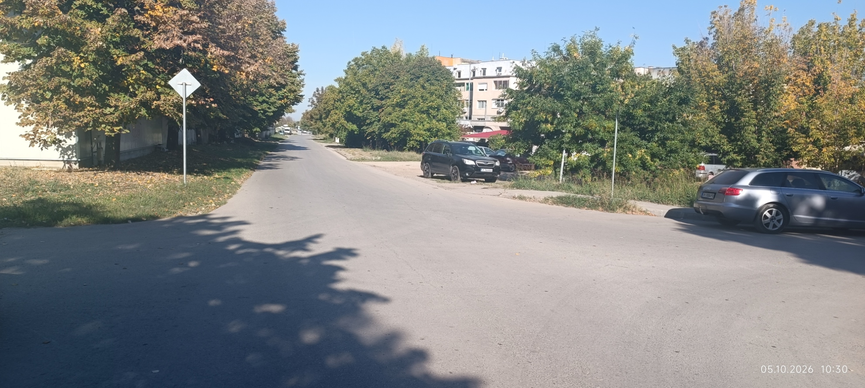

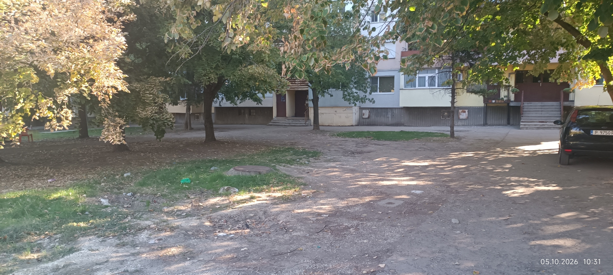

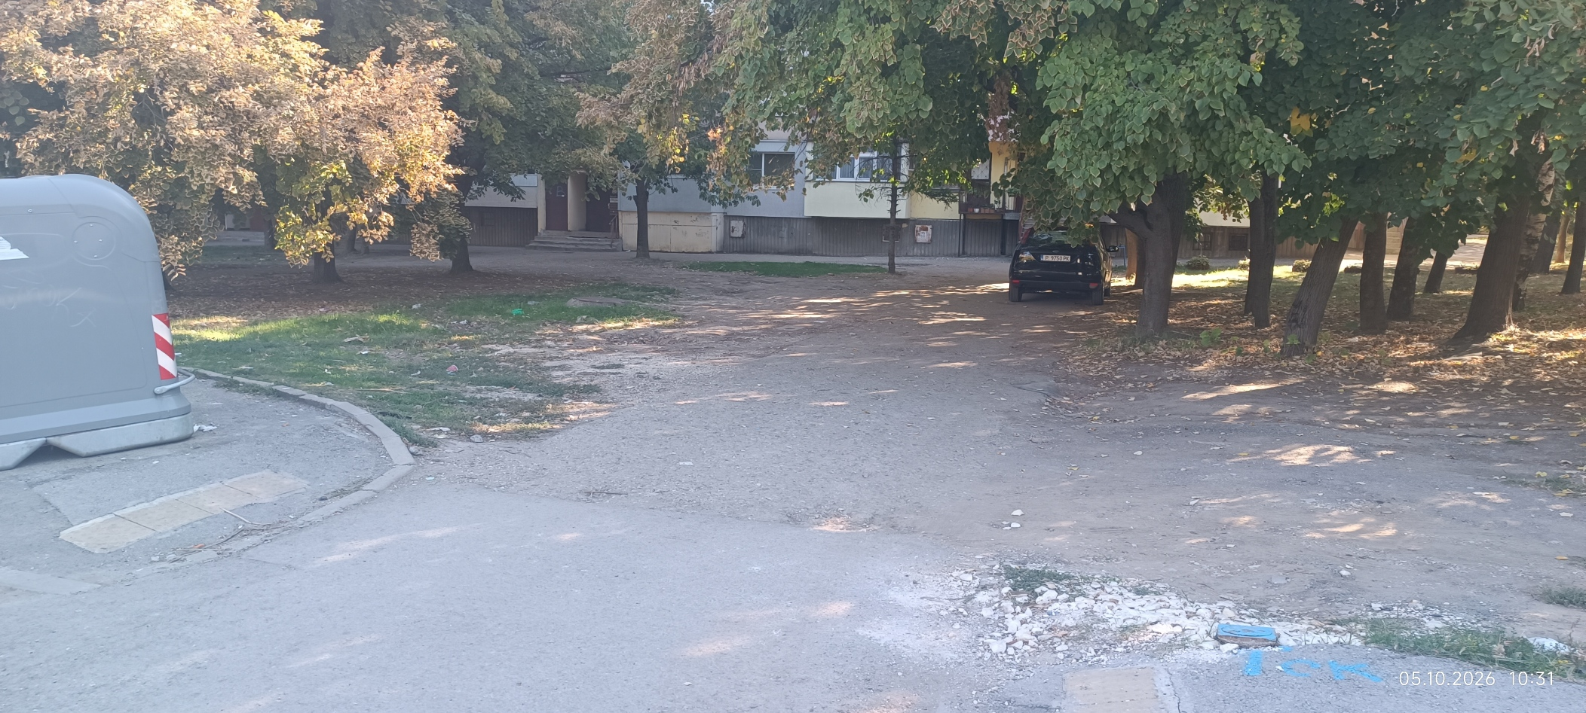

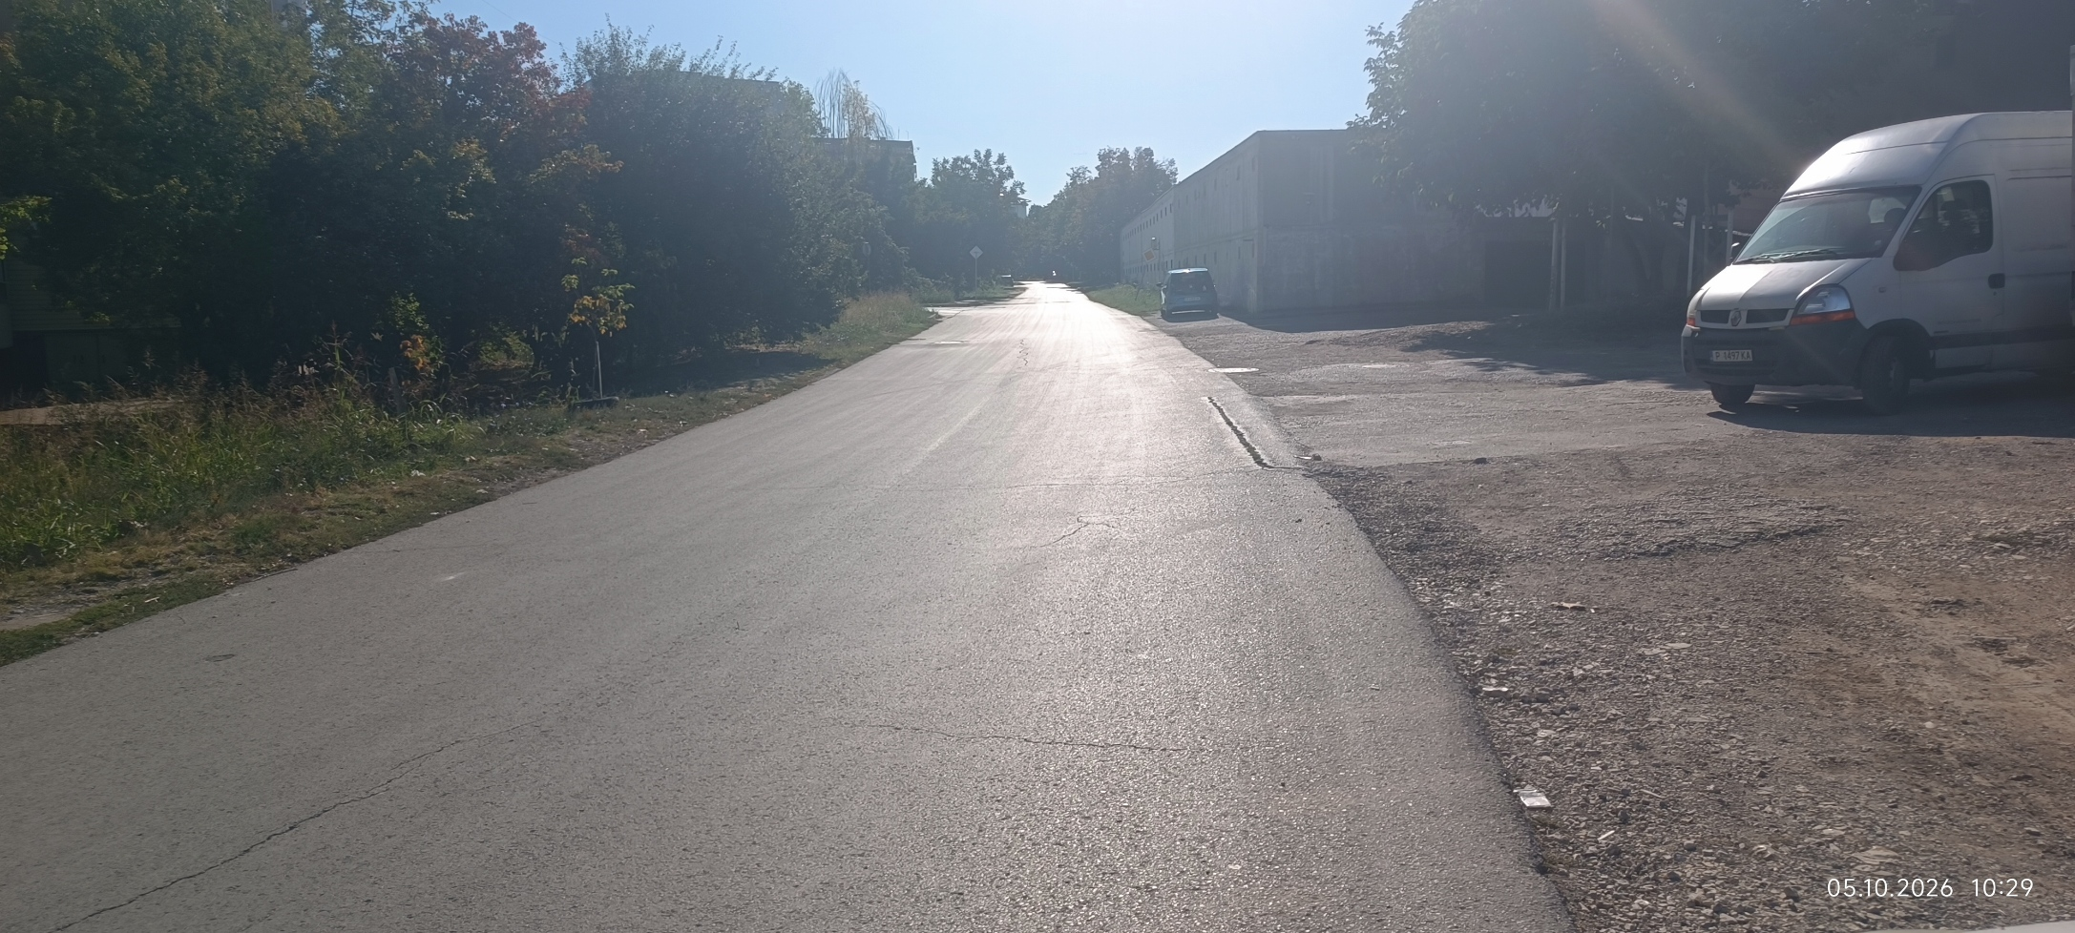
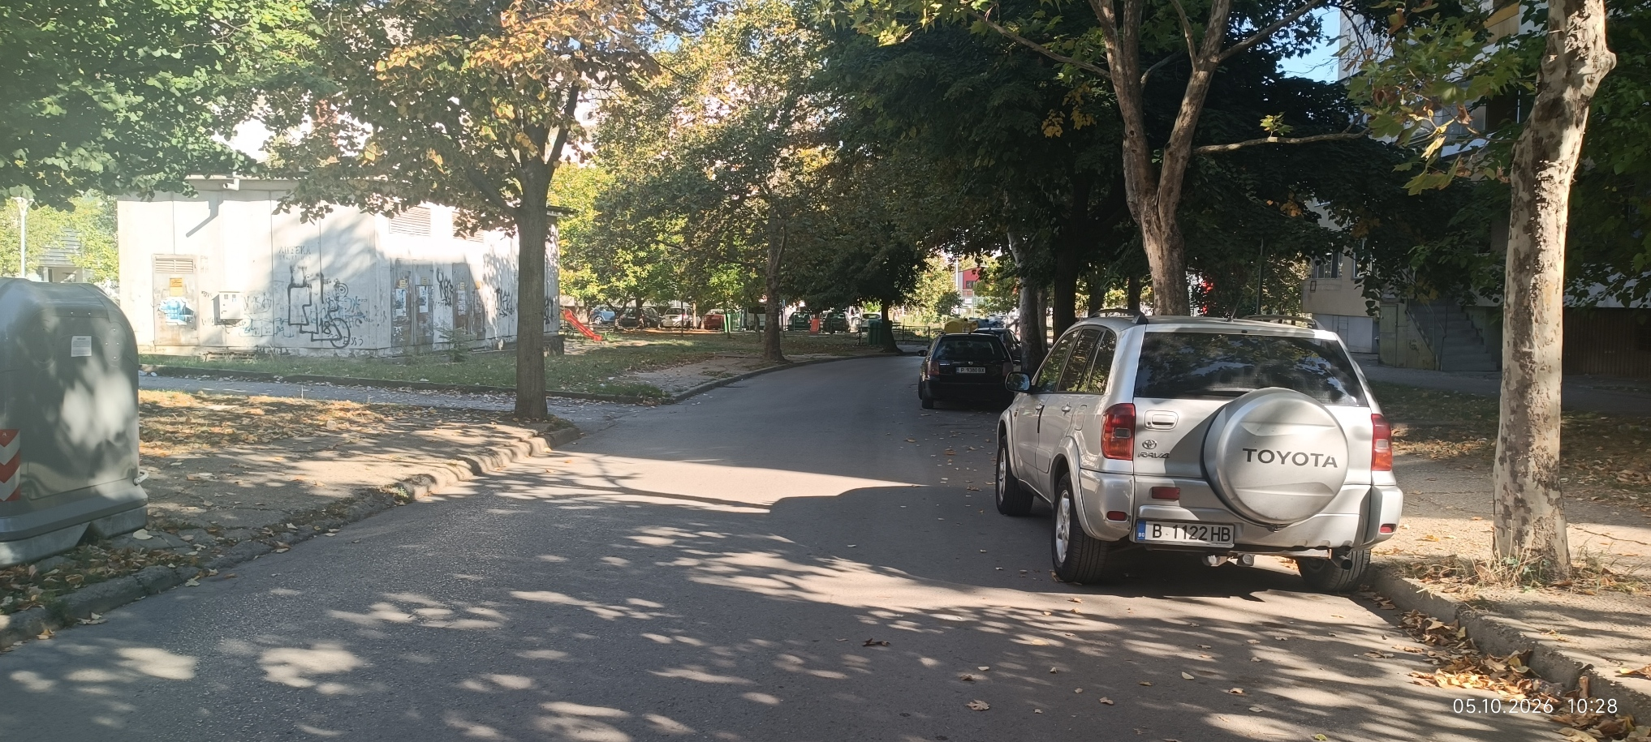

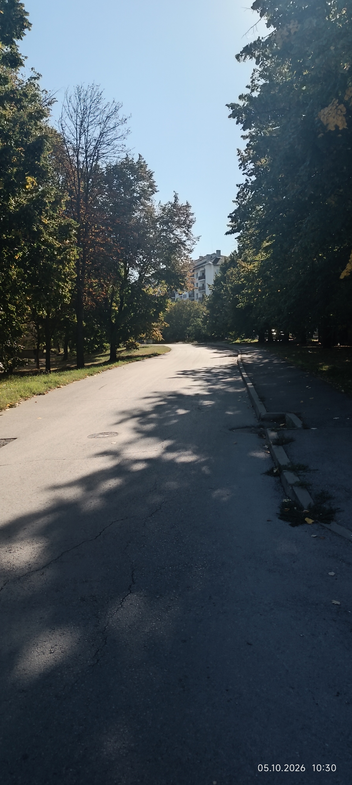
Моля да бъде извършен оглед на място от компетентните специалисти на Община Русе, като предварително бъда уведомен за датата и часа на огледа, за да имам възможност да присъствам заедно с представители на живущите в района.
Предвид събраната подписка и значението на проблема за безопасността на гражданите, моля да бъдат обследвани възможностите и да бъдат предприети необходимите действия за проектиране и изграждане на ново улично осветление и тротоар по ул. „Михаил Хаджикостов“ и паркинг пред бл.103.
Моля да получа писмен отговор относно резултатите от извършения оглед, възможностите за реализация, необходимото финансиране и предвидените последващи действия от страна на Община Русе.
Предвид гореизложеното, прилагам подписка от гражданите и желая да получа писмен отговор на сесията, която ще се проведе през месец 29.10.2026 г.

30.09.2026 г. С уважение:
/Светлозар Симеонов/

